台北市立松山高中100學年度第一學期第一次段考高三理組數學試卷
一、選擇題（每題6分，共30分；１～３單選題，４～５題多重選題）
１.設二階方陣A，對任意實數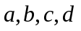，恆滿足A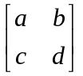＝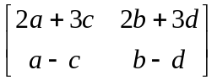，則A＝
(A) 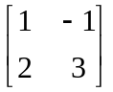 (B) 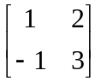 (C) 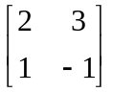 (D) 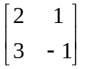 (E) 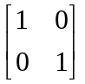
２.為實數，若相異三直線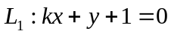,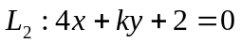,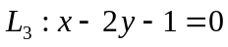共點
則 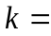(A) -2 (B) -1 (C) 0 (D) 1 (E) 2
３.若三階行列式 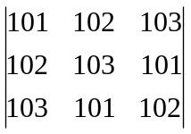 的值為a×306，則a＝
(A) -1 (B) -2 (C) -3 (D) -4 (E) -5

４.下列那些選項化簡後為二階單位方陣。
(A)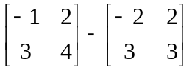 (B)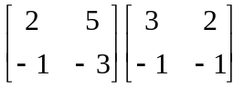 (C)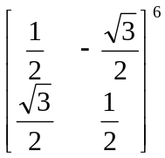 (D) 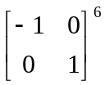
(E) 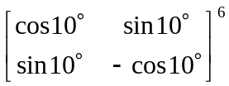
５.設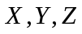為3×3階矩陣，為3×3階零矩陣，則下列敘述何者正確？
(A)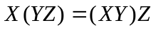恆真 (B)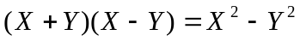恆真 (C)若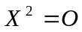則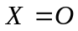
(D)若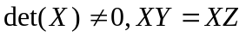則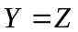 (E)若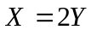則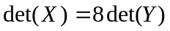 。
二、填充題 （每格6分，共42分）
１.設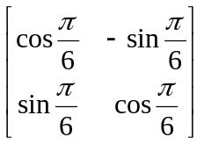X＝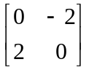，則X＝ 。
２.化簡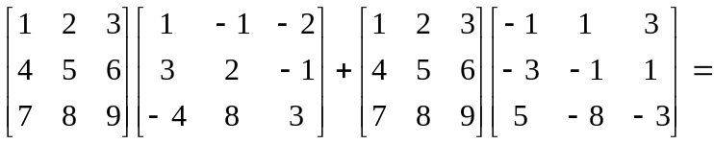 。
３.若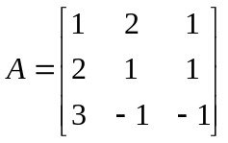，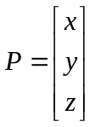，滿足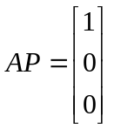，則矩陣P＝ 。
４.為實數，方程組 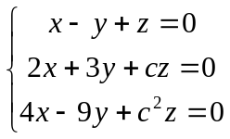 除了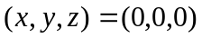之外，還有其他解，
試求c的值為 。
５.已知空間中三向量，，所張的平行六面體體積為8，試求以＋＋，
-+2，-+8三向量所張的平行六面體體積為 。
６.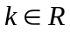，若方程組 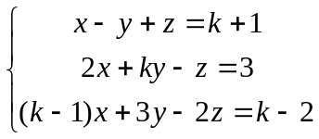無解時，則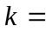 。
７.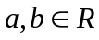，若方程組 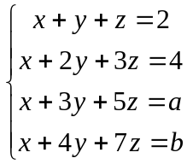 有解時，求數對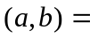 。
三、計算題 （共28分,請依照配分）
１.試求A＝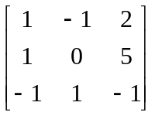的反方陣。 (8分)
２.設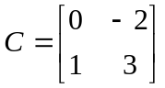，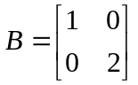，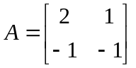，若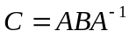，試求：
(1)的反方陣 。 (2) 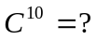 。 (5分，5分)
３.暘暘住家附近有三家超商，：7-11、：全家、：萊爾富，根據其
每次購物的習慣：
在：7-11購物後，下次在、、購物的機率分別為0.8, 0.1, 0.1
在：全家購物後，下次在、、購物的機率分別為0.2, 0.7, 0.1
在：萊爾富購物後，下次在、、購物的機率分別為0.2, 0.3, 0.5
如果暘暘第一次在：7-11購物後，則：
(1)第三次在：萊爾富購物的機率為何？ (5分，5分)
(2)經過很多次購物以後，趨於穩定狀態，在：萊爾富購物的機率為何？
台北市立松山高中100學年度第一學期第一次段考高三理組數學答案卷
班級： 座號： 姓名：
一、選擇題（每題6分，共30分；１～３單選題，４～５題多重選題）
1. | 2. | 3. | 4. | 5.
C | D | C | ACDE | ADE
二、填充題 （每格6分，共42分）
1. | 2. | 3. | 4.
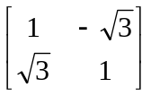 | 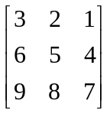 | 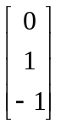 | C＝-3或2
5. | 6. | 7.
96 | －2 | （6，8）
三、計算題 （共28分,請依照配分）※請標明題號，依序作答※
１.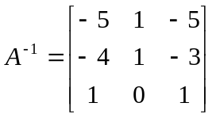 (8分)
２.設，，，若，試求：
(1)的反方陣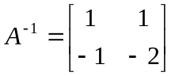 (2) 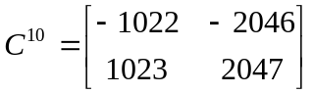 (5分，5分)
３.(1) 0.14 5分
(2)  5分

